**Подводящие упражнения, направленные на развитие**

* **Силы**

1. **Отжимания от стены**

Становимся лицом к стене, подбородок приподнят, плечи развернуты. Отступаем от стенки на один шаг. Опираемся руками о поверхность, расположив их на уровне груди. Сгибаем руки в локтевом суставе, пока голова не коснётся стены. Возвращаемся обратно.

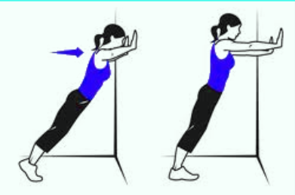

1. **Отжимания на коленях**

Станьте на колени, расстояние между ногами приблизительно как ваш кулак. Наклонитесь вперёд и упритесь в пол ладонями. Ладони направлены вперёд, расстояние между руками шире ваших плеч на одну ладонь. Живот втяните и напрягите поясницу. Шея прямая, создаёт с корпусом одну линию.Вместе со вдохом согните руки в локтях до касания грудью пола. Локти должны разводиться в стороны, спину держите прямой. Вместе с выдохом мощным усилием отожмитесь от пола, приняв исходное положение.

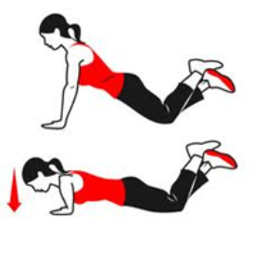

1. **Стойка в упоре лежа**

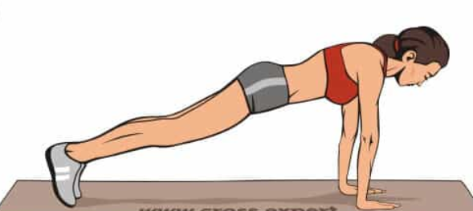

1. **Отжимания от пола**

Исходное положение: лежа на полу, руки чуть шире плеч (примерно 90 см). Для выполнения упражнения поднимите корпус вверх, распрямляя руки. В верхней точке движения тело должно быть выпрямлено в линию, а руки должны поддерживать его вес. Медленно опуститесь вниз, практически касаясь грудью пола, сделайте цикл вдох-выдох, и снова поднимите тело вверх, напрягая при этом мышцы груди.

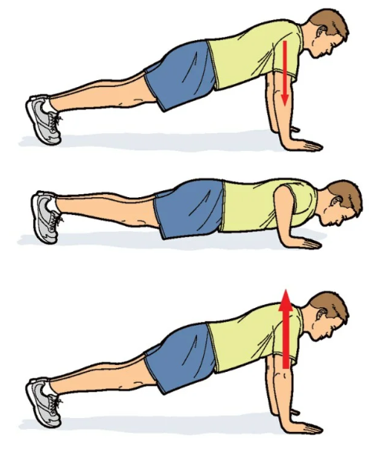

1. **Подтягивания на низкой перекладине обратным хватом**

На выдохе поднимитесь из исходного положения за счет сгибания рук. В верхней точке ваша грудь практически касается турника, а подбородок поднимается выше перекладины. Корпус остается прямым на протяжении всего движения. На вдохе разогните руки и подконтрольно опуститесь в нижнюю точку.  
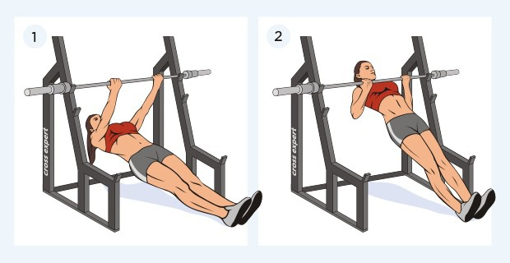

1. **Подтягивания на высокой перекладине**

Руками возьмитесь за перекладину на ширине плеч прямым хватом. Если турник низко расположен, согните ноги, чтобы тело повисло в воздухе. Оптимальный вариант – подтягивание из виса на высокой перекладине. Так ваши ноги не будут вам мешать. Повисните, почувствуйте вес своего тела. Попробуйте подтянуться так, чтобы ваш подбородок оказался над перекладиной. Для этого мощным сокращением мышц рук и спины поднимите себя наверх. При этом не делайте рывков или размахов. Висеть над перекладиной не нужно, как только вы достигли это положения – опускайтесь вниз. Контролируйте все движения: и вверх, и вниз. Если вы начинаете раскачиваться (такое бывает, когда подтягиваешься несколько раз подряд), старайтесь стабилизировать положение тела.

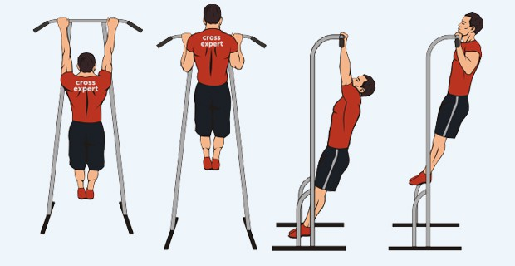

1. **Скручивания лежа**

1.Исходная позиция: атлет ложится на пол или коврик для фитнеса, ноги согнуты в коленях, плотно упритесь ступнями в пол, руки отведите за голову.

2.Делая выдох, плавно поднимите верхнюю часть корпуса, не меняя положение поясницы и ягодиц – они остаются плотно прижатыми к полу. Верхнюю часть спины следует немного округлить, так Вам будет легче сконцентрироваться на сокращении мышц пресса.

3.Плавно продолжайте подъём торса, пока не ощутите, как нагрузка достигла своего пика. На секунду задержитесь в этой позиции, чтобы дополнительно статически сократить мышцы.

4.Начинайте опускаться вниз. Опускание корпуса должно быть подконтрольным. Не обязательно опускаться полностью на пол, лучше остановиться приблизительно в десяти сантиметрах от него, когда мышцы пресса будут наиболее растянуты. Работая в подобной сокращенной амплитуде, Вы увеличите эффективность этого упражнения, так как нагрузка будет в разы интенсивнее.

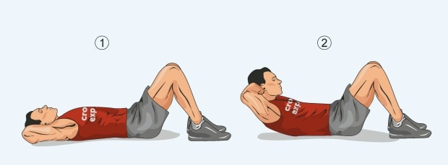

1. **Планка**

Примите положение упора на ладонях. Кисти поставьте точно под плечами. Все ваше тело должно составлять абсолютно прямую линию. То есть спину вы держите ровно, не прогибаясь в пояснице (таз немного подкручен), ноги составляют со спиной одну линию – ягодицы не поднимаются вверх, живот не провисает вниз (пресс напряжен). Отдельно уделите внимание положению плеч и шеи. Грудь не должна проседать между плечами. Шея является продолжением спины, взгляд направлен в пол, поднимать голову не нужно. Ноги выпрямлены в коленях, вы упираетесь на пальцы. Держитесь в статичном положении так долго, как сможете. Продолжайте стоять до тех пор, пока из-за усталости мышц не начнет нарушаться техника. То, что мускулы на последних секундах начинают дрожать – нормальное явление. Как только почувствовали, что поддерживать позу правильно вы уже не в силах – опуститесь на пол, отдохните немного и повторите упражнение еще 1-2 раза.

